Quito, 08 de octubre de 2020

Señora Abogada
Damaris Ortiz Pasuy
Secretaria General del Concejo (E)
De mi consideración:

Por medio del presente en mi calidad de Presidenta de la Comisión de Desarrollo Parroquial, solicito que a través de la Secretaria a su cargo se convoque a una Comisión Ordinaria, el miércoles 14 de octubre, a las 10h00, para tratar el siguiente tema:

- Aprobación del acta de la sesión de xxx
- Comisión General para recibir la comparecencia de Lorena Brito, presidenta del Gad de Tumbaco.
- Presentación de informe por parte de la AMC y Sec. De Seguridad, respecto al control del espacio público en el Centro de Tumbaco por control de ventas ambulantes y resolución al respecto.
- Informe por parte de la ACDC y AZT, respecto a los permisos otorgados, las acciones que han realizado y alternativas que se han analizado para solucionar el problema de ventas ambulantes en el espacio público del centro de la Parroquia de Tumbaco; y, resolución al respecto.
- Informe por parte de la DMGBI y AZT, respecto al estado actual del procedimiento para establecer un comodato entre el Municipio de Quito y la Fundación Triada respecto al predio No. 528065; y, resolución al respecto.
- Varios

La convocatoria está dirigida a los Concejales miembros de la Comisión.

Funcionarios Convocados:
Procuraduría
AZT
ACDC
AMC
DMGBI
Sec. Seguridad
Sec. Productividad
ConQuito

Invitados:
Gad de Tumbaco

Segura de contar con su gentil atención, anticipo mis agradecimientos.

ATENTAMENTE,
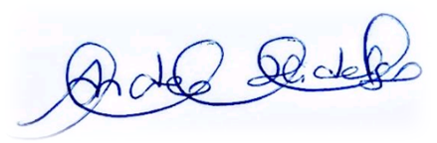
Ing. Andrea Hidalgo Maldonado
CONCEJALA METROPOLITANA
PRESIDENTA DE LA COMISIÓN DE DESARROLLO PARROQUIAL

